**POTENSI WISATA KAMPUNG ADAT TUTUBHADA** DESA **RENDU** **TUTUBHADA** **KECAMATAN AESESA SELATAN KABUPATEN NAGEKEO**

**1Saddam, 2Maemunah, 3Palahuddin, 4Ismi Arifiana Rahmandari**

1,2Prodi Pendidikan Pancasila dan Kewarganegaraan, Universitas Muhammadiyah Mataram, Indonesia, 1[saddamalbimawi1@gmail.com](mailto:saddamalbimawi1@gmail.com), [2maemuah.mahmudabdullah@gmail.com](mailto:2maemuah.mahmudabdullah@gmail.com)

3Prodi Administrasi Negara, Universitas Muhammadiyah Mataram, [falahuddinzain@gmail.com](mailto:falahuddinzain@gmail.com)

4Prodi Ilmu Pemerintahan, Universitas 45 Mataram, [ismiarifiana67@gmail.com](mailto:ismiarifiana67@gmail.com)

|  |  |  |
| --- | --- | --- |
| **INFO ARTIKEL** |  | **ABSTRAK** |
| **Riwayat Artikel:**  Diterima : 10-10-2021  Direvisi : 11-11-2021  Disetujui : 30-12-2021  *Online* : 30-12-2021 |  | **Abstrak**: Nusa Tenggara Timur memiliki kekayaan alam dan juga keanekaragaman budaya serta adat istiadat seperti provinsi lain di Indonesia. Keanekaragaman tersebut diantaranya adalah keanekaragaman budaya, alam, kuliner serta peninggalan-peninggalan sejarah yang sangat kental dengan adat serta tradisi-tradisi yang masih dijalankan oleh masyarakat hingga saat ini. Metode penelitian yang digunakan adalah deskriptif kualitatif. Penelitian dilakukan di Kampung Adat Tutubhada Desa Rendu Tutubhada Kecamatan Aesesa Selatan Kabupaten Nagekeo. Sumber data yang digunakan adalah sumber data primer dan sekunder. Teknik pengumpulan data menggunakan observasi, wawancara, dan dokumentasi, di sini peneliti berperan sebagai instrumen kunci. Analisis data dilakukan melalui tiga tahapan yaitu reduksi data, penyajian data dan verifikasi. Hasil penelitian menunjukan bahwa kampung adat Tutubhada memiliki potensi wisata seperti, bangunan rumah adat yang masih asli, benda-benda peninggalan sejarah disetiap rumah adat dikampung adat Tutubhada, serta mempunyai ritual-ritual adat serta atrakasi-atraksi, seperti, tinju adat, tarian, potong kerbau, dan masih banyak lagi, serta hasil karya kerajinan tangan masyarakat Tutubhada yang mempunyai daya tarik wisata. Kampung Adat Tutubhada memiliki potensi wisata kebudayaan berupa bangunan megalitikum yang masih asli.  ***Abstract:*** *East Nusa Tenggara has natural wealth and also cultural diversity and customs like other provinces in Indonesia. This diversity includes cultural, natural, culinary, and historical relics that are very thick with customs and traditions that are still run by the community to this day. The research method used is qualitative descriptive. The research was conducted in Kampung Adat Tutubhada Rendu Tutubhada Village, South Aesesa District of Nagekeo Regency. The data sources used are primary and secondary. Data collection techniques use observation, interviews, and documentation, here researchers act as key instruments. Data analysis is carried out through three stages, namely data reduction, data presentation, and verification. The results showed that the traditional village of Tutubhada has tourism potential such as, traditional house buildings that are still original, historical relics in every traditional house in the Tutubhada traditional village, and has traditional rituals and attractions, such as, customary boxing, dance, buffalo cutting, and many more, as well as the handicrafts of the Tutubhada people who have tourist attractions. Kampung Adat Tutubhada has the potential of cultural tourism in the form of megalithic buildings that are still original.* |
| **Kata Kunci:**  Potensi wisata  Kampung adat  Tutubhada  ***Keywords:***  *Tourism potential*  *Traditional village*  *Tutubhada* |
| C:\Users\WINDOWS 7\Documents\Indeksi\New-Cros.jpg C:\Users\WINDOWS 7\Documents\Indeksi\88x31.png  <https://doi.org/10.31764/historis.vXiY.ZZZ>  *This is an open access article under the* ***CC–BY-SA*** *license* | | |

—————————— ◆ ——————————

1. **LATAR BELAKANG**

Bangsa Indonesia adalah bangsa yang majemuk yang terdiri dari berbagai suku, agama dan bahasa (Karlina et al., 2021). Pada taraf tertentu menjadi negara bangsa yang multikultural (Saddam et al., 2020). Nusa Tenggara Timur (NTT) memiliki kekayaan alam dan juga keanekaragaman budaya serta adat istiadat seperti provinsi lain di Indonesia, keanekaragaman wisata dan budaya itu antara lain, wisata alam, wisata kuliner serta peninggalan-peninggalan sejarah yang sangat kental dengan adat serta tradisi-tradisi yang masih dijalankan oleh masyarakat setempat hingga saat ini. NTT menjadi salah satu ikon tujuan wisata Indonesia. Ikon utama yang terkenal adalah komodo yang berada di Taman Nasional Komodo, Danau Tiga Warna Kelimutu, Budaya Pasola di Sumba, Budaya Penangkapan Ikan Paus secara tradisional di Lamalera Kabupaten Lembata, Kampung Megalitikum di Sumba, Perkampungan Adat di Waerebo, Kampung adat di Bena Kabupaten Ngada, Suku Boti di Kecamatan Ki’e Kabupaten Timor Tengah Selatan, Pariwisata Religi Samana Santa di Larantuka, gelombang laut yang menarik untuk peselancar di Nemberala di Rote, yang memiliki taman laut yang indah serta desa-desa adat yang masih lestari (Dala et al., 2021).

*Cultural tourism* adalah kegiatan pariwisata yang memanfaatkan kebudayaan sebagai objek yang dikunjungi oleh wisatawan. Wisatawan akan merasakan dan mempelajari kebudayaan tertentu. Di sini kegiatan wisata dirangsang oleh adanya objek-objek wisata berupa hasil-hasil seni budaya setempat, adat istiadat, upacara-upacara adat, upacara keagamaan, tata hidup masyarakat setempat, peninggalan-peninggalan sejarah, dan lain sebagainya (Ayudiani, 2019). Kampung Adat Tutubhada juga menjadi salah satu *cultural tourism*. Kampung Adat Tutubhada memiliki daya Tarik wisata yang luar biasa berupa bangunan megalitikum yang masih asli.

Pelestarian norma lama bangsa (budaya lokal) adalah mempertahankan nilai-nilai seni budaya nilai-nilai tradisional dengan mengembangkan perwujudan yang bersifat dinamis, serta menyesuaikan dengan situasi dan kondisi yang selalu berubah dan berkembang (Ranjabar, 2016). Kebudayaan Nagekeo mengandung nilai yang sangat luhur, oleh karena itu perlu adanya pengelolaan secara baik terhadap pengembangan kampung adat tersebut agar bisa bermanfaat bagi kehidupan masyarakat yang berbudaya yaitu pengetahuan yang menghasilkan perilaku sebagai wujud dari penyesuaian mereka terhadap lingkungan budayanya yang memiliki implikasi positif terhadap kelestarian daya tarik wisata. Kampung Adat Tutubhada pun menarik dengan keaslian yang ada, untuk itu peran serta masyarakat sangat penting dalam hal ini masyarakat harus terlibat dalam pengembangan Kampung Adat Tutubhada.

Kampung Adat Tutubhada Desa Rendu Tutubhada Kecamatan Aesesa Selatan Kabupaten Nagekeo memiliki potensi wisata yang luar biasa, sehingga harus diimbangi dengan partisipasi masyarakat pada pengembangan kampung adat tersebut. Masyarakat kampung adat Tutubhada juga banyak yang bermata pencaharian sebagai petani dan juga karena letak kebun dan sawah yang jauh dari pemukiman warga kampung adat Tutubhada, sehingga menjadi alasan dan kendala masyarakat tersebut dalam mengambil bagian dalam pengembangan potensi yang dimiliki kampung adat Tutubhada.

Dengan ini tujuan penulisan ini adalah untuk mengetahui potensi wisata yang dimiliki kampung adat Tutubhada Desa Rendu Tutubhada Kecamatan Aesesa Selatan Kabupaten Nagekeo.

1. **METODE PENELITIAN**

Jenis penelitian yang digunakan adalah deskriptif kualitatif (Sugiyono, 2017). Penelitian deskriptif kualitatif digunakan untuk mencari dan menemukan potensi wisata kampung adat Tutubhada, di sini peneliti merupakan instrumen utama dalam mengumpulkan data berupa data tertulis maupun lisan dari informan-informan tertentu yang memahami objek yang diteliti. Moleong (2016) jenis data yang digunakan adalah kualitatif, data kualitatif digunakan untuk menggali potensi wisata Kampung Adat Tutubhada Desa Rendu Tutubhada Kecamatan Aesesa Selatan Kabupaten Nagekeo.

Penelitian ini dilakukan di Kampung Adat Tutubhada Desa Rendu Tutubhada, Kecamatan Aesesa Selatan, Kabupaten Nagekeo, Provinsi Nusa Tenggara Timur. Kampung adat Tutubhada Desa Rendu Tutubhada berbatasan dengan desa-desa lain yang bukan merupakan kampung adat, sebelah barat Desa Rendu Teno dan Desa Wajomara, sebelah selatan Desa Tengatiba, sebelah timur Desa Ngegedhawe, dan sebelah utara Desa Langedhawe.

Sumber data yang digunakan adalah sumber data primer dan sekunder. Sugiyono (2015) Data primer dalam penelitian ini adalah data hasil wawancara secara langsung narasumber yaitu, pemerintah desa, ketua RT, kepala dusun, masyarakat, tokoh masyarakat, tokoh muda, tokoh adat, dan ketua kelompok sadar wisata kampung adat Tutubhada. Sugiyono (2015) sumber data sekunder adalah sumber data tidak langsung atau sumber data yang diambil dari media lain beda dengan data primer yang sumbernya yang didapatkan secara langsung dari informan, Sumber data sekunder ini secara tidak langsung memberi keterangan maupun data yang ikut mendukung data primer, jadi data sekunder dalam penelitian ini adalah data yang di peroleh dari literatur-literatur, buku-buku yang relevan, internet, termasuk dokumen dari instansi pemerintah desa Rendu Tutubhada, dan ketua kelompok sadar wisata kampung adat Tutubhada.

Teknik pengumpulan data dapat dilakukan dengan observasi, wawancara, dan dokumentasi (Sugiyono, 2014: 309). Dalam penelitian ini teknik pengumpulan data menggunakan teknik wawancara, observasi, dan dokumentasi. Wawancara dalam penelitian dilakukan pada pemerintahan desa, ketua RT, kepala Dusun, masyarakat, tokoh masyarakat, tokoh muda, tokoh adat, dan ketua kelompok sadar wisata kampung adat Tutubhada. Observasi dalam penelitian ini digunakan untuk mengamati secara langusng kampung adat, rumah adat, serta kegiatan masyarakat kampung adat Tutubhada. Sedangkan dokumentasi dalam penelitian ini digunakan untuk mencari data tentang lingkungan kampung adat, rumah adat beserta barang-barang peninggalan jaman dahulu di dalam rumah adat, serta kegiatan masyarakat kampung adat Tutubhada, dan juga pengambilan dokumen-dokumen dalam bentuk surat dan media di pokdarwis.

Salah satu ciri penelitian kualitatif yaitu peneliti berperan sebagai instrumen sekaligus pengumpul data. Instrumen non-manusia (seperti kuesioner, pedoman wawancara, pedoman observasi dan sebagainya) juga dapat digunakan, namun fungsinya terbatas untuk mendukung tugas peneliti sebagai instrumen kunci. Informan dalam penelitian ini yaitu pemerintahan desa, ketua RT, kepala dusun, masyarakat, tokoh masyarakat, tokoh muda, tokoh adat dan ketua kelompok sadar wisata kampung adat Tutubhada.

Analisis data dilakukan dengan tiga tahapan yaitu reduksi data, penyajian data dan verifikasi data menurut (Sugiyono, 2013):

Pertama reduksi data artinya meringkas, memilih hal-hal utama, memfokuskan pada hal-hal penting, mencari tema dan pola. Sehingga data yang telah direduksi akan memberikan gambaran yang lebih jelas dan memudahkan peneliti dalam mengumpulkan data. Dengan demikian data yang telah direduksi akan memberikan gambaran yang lebih jelas dan memudahkan peneliti untuk melakukan pendataan lebih lanjut dan mencarinya jika diperlukan.

Kedua setelah data direduksi, langkah selanjutnya dalam analisis data adalah menampilkan data atau menyajikan data. Miles dan Huberman (Sugiyono, 2013:95) menyatakan bahwa yang paling sering digunakan untuk menyajikan data dalam penelitian kualitatif adalah teks naratif. Dengan menampilkan data akan lebih mudah untuk memahami apa yang terjadi, merencanakan pekerjaan selanjutnya berdasarkan apa yang telah dipahami.

Langkah ketiga dalam analisis data kualitatif adalah menarik kesimpulan dan verifikasi. Kesimpulan mungkin dapat menjawab rumusan masalah yang dirumuskan oleh masalah yang bersifat sementara dan berkembang sesudah peneliti berada di lapangan. Jika kesimpulan yang disampaikan adalah kesimpulan yang kredibel.

1. **HASIL DAN PEMBAHASAN**

Potensi wisata Kampung Adat Tutubhada, Kampung Adat Tutubhada memiliki potensi wisata kebudayaan berupa bangunan megalitikum yang masih asli. Semua rumah yang ada di perkampungan Tutubhada sangat unik karena bentuknya sama dengan bentuk rumah adatnya (*Ji Vao*). Masyarakat di Kampung Tutubhada menyebut rumah Adat dengan sebutan *Sa’o*. *Ji* artinya kekuatan dan *Vao* artinya naungan. Pembangunan *Sa’o Ji Vao* melewati 17 tahap ritual adat yang mana pada tahap akir akan dilaksanakan upacara *para bhada* (potong kerbau). Upacara *para bhada* diawali dengan *Bhea Sa* (bahasa adat/pantun) oleh perwakilan seluruh kesatuan rumah adat yang ada. Disebut rumah adat karena bahan yang digunakan untuk membangun rumah adat tersebut masih berupa alang-alang atau yang disebut *Ki* untuk atap dan juga *kaju*(kayu-kayu) tertentu untuk tiang dan dan juga *watu/ture* (batu) (Dala et al., 2021).

1. **Sejarah Singkat Kampung Adat Tutubhada**

Pada ± 1200 tahun lalu, salah satu dari tujuh pahlawan Rendu *(Ebu Jogo Sela)* melakukan ekspansi wilayah yang dimulai dari Rendu Ola dan berakhir di Tutubhada. Dalam proses ekspansi tersebut, Ebu Jogo Sela memiliki sekelompok pasukan perang dan pengikutnya serta binatang peliharaannya. Salah satu jenis binatang peliharaan yang terkenal pada waktu itu adalah Kerbau. Ketika Ebu Jogo Sela sedang memberi minum sekelompok kerbaunya di *Napu Goa* (Sungai Aesesa), beliau bertemu dengan sekelompok orang *Goa* (Sulawesi) yang dalam perjalanan pulang ke Mbay (Melang et al., 2019).

Mereka lalu bertanya sambil menunjuk salah satu puncak bukit katanya: Kampung apa itu? Lalu *Ebu Jogo Sela* menjawab: di tempat itu belum ada penghuninya. Maka orang *Goa* tersebut mengatakan kepada *Ebu Jogo Sela*: Engkau dan pengikutmu harus bangun kampung di tempat itu karena tempat itu sangat strategis, kalian akan makmur karena segala usaha baik ternak maupun pertanian akan berlimpah. Lalu *Ebu Jogo Sela* dan pengikutnya mulai membangun kampung di tempat tersebut dibantu oleh orang *Goa.* Mereka mulai bangun rumah *Sa’o Ji Vao* (Melang et al., 2019).

Berdasarkan hasil penelitian lewat wawancara dengan informan Bapak Amandus selaku tokoh adat dengan informan lainnya tentang sejarah kampung adat Tutubhada peneliti menyimpulkan *Ebu Jogo Sela* melihat kerbaunya berkubang di halaman kampung tersebut. Salah satu kerbau induk badannya besar dan dadanya panjang sampai terseret di tanah, dan karena terkesan oleh kerbau yang unik tersebut, maka Ebu Jogo Sela menamai kampung itu Tutubhada (*Tutu*: Dada dan *Bhada* : Kerbau). Di kampung tersebut masih ada peninggalan-peninggalan benda cagar budaya serta atraksi budaya seperti: Tinju Adat *(Etu),* Potong Kerbau *(Para Bhada),* Sunat *(Tau Nuwa)*, dan lain-lain.

Semua rumah yang ada di perkampungan adat Tutubhada sangat unik karena bentuknya sama dengan bentuk rumah adatnya *(Ji Vao).* *Sa’o Ji Vao* pertama kali didirikan pada tahun 1983. *Ji* artinya Kekuatan, *Vao* artinya Naungan. *Ji Vao* artinya rumah tempat bernaung yang oleh masyarakat setempat di dalamnya kita menemukan kedamaian. *Sa’o Ji Vao* mengayomi seluruh suku mulai dari *Raja Ulu Tana Tada Riwu* sampai ke *Raja Eko Tana* masyarakat Rendu. Pembangunan *Sa’o Ji Vao* melewati 17 tahap ritual adat yang mana pada tahap akhir akan dilaksanakan upacara *Para Bhada* (potong kerbau). Upacara *Para Bhada* diawali dengan *Bhea Sa* oleh perwakilan seluruh kesatuan rumah adat yang ada. Tutubhada termasuk di dalam kesatuan etnik Redu, Kecamatan Aesesa Selatan.

1. **Potensi Wisata Kampung Adat Tutubhada**

Berdasarkan hasil observasi kampung adat Tutubhada memiliki potensi wisata seni budaya yang ada di Desa Rendu Tutubhada, Kecamatan Aesesa Selatan, Kabupaten Nagekeo yaitu berupa rumah-rumah adat yang unik dengan benda-benda cagar yang masih asli peninggalan nenek moyang masyarakat kampung adat Tutubhada.

Peninggalan-peninggalan benda cagar budaya serta seperti: *Laba Go* (Gong Gendang), *Bedi* (Senjata), Meriam dan masih banyak lagi, serta atrakasi-atraksi seperti: *Etu* (Tinju Adat), *Para Bhada* (Potong Kerbau), *Tau Nuwa* (Sunat), *Kose* (Nasi Bambu) dan juga kuburan raja beserta ketujuh hambanya *(Raja Eko Tana)* terletak didepan rumah adat *Ji Vao*. Kampung adat Tutubhada juga tersedia beragam pangan lokal serta tanda mata atau kerajinan tangan oleh masyarakat setempat. Kebudayaan yang terdapat dikampung adat Tutubhada tersebut merupakan suatu warisan megalitik budaya seni yang mengandung nilai positif bagi masyarakat yaitu nilai estetik, nilai adat istiadat dan nilai ekonomi yang tinggi.

Kampung adat Tutubhada juga mempunyai atraksi-atraksi budaya yang menjadi daya tarik wisata kampung adat Tutubhada yaitu.

* + - 1. Tarian Iki Mea

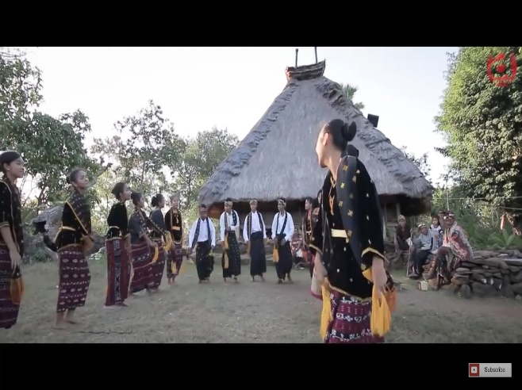Sumber: Nagekeopos. Blogspot.com (Nageke Pos, 2016).

Gambar 2. Tarian Iki Mea.

Tarian ini (gambar 2.) dilakukan apa bila ada upacara adat yang dilakukan oleh masyarakat setempat seperti upacara pembuatan rumah adat, mengucap syukur atas hasil panen dan dilakukan pada saat menerima tamu yang datang berkunjung ke kampung adat Tutubhada. Tarian ini ditarikan dengan membentuk lingkaran lalu bergerak bersama-sama kekanan dan kekiri, kebelakang lalu kedepan mengikuti irama musik. Para penari bisa berasal dari dalam kampung maupun luar kampung.

Untuk menarikan tari ini menggunakan pakaian adat Nagekeo yaitu *kodo* bagian atasan, *roba nage* untuk wanita sedangkan untuk pria baju putih lengan panjang, *roba ragi,* selendang dan lensu.

* + - 1. Tinju Adat *(Etu)*

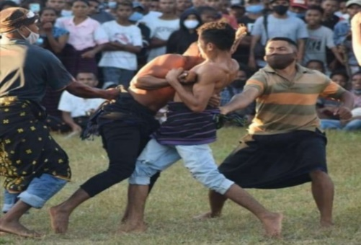

Sumber: www. aksaranusa.com (Aksara Nusa, 2020).

Gambar 3. Tinju Adat *(Etu).*

Dalam tradisi dan adat istiadat masyarakat Nagekeo salah satunya di kampung Adat Tutubhada terdapat suatu jenis olahraga tradisional yang masyarakat setempat menyebutkan dengan *etu* atau tinju adat. *Etu* merupakan pusat dari aktivitas adat dan kebudayaan masyarakat setempat yang wajib dilaksanakan. Tinju adat *(Etu)* menjadi tontonan yang menarik karena setiap wilayah mengirimkan wakil terbaiknya untuk beradu cepat tangkas dalam duel antara lelaki. Para penonton dari kedua kubu akan mendukung petarung terbaik mereka dengan nyanyian dan tarian dengan iringan musik.

*Etu* dipimpin oleh wasit *(Seka).* Selain seka, ada petugas yang tugasnya mengendalikan petarung yang dalam bahasa setempat disebut *sike*. Tugas *sike* mengontrol petarung dengan memegang ujung bagian belakang sarung yang dikenakan petarung. Ketika pertandingan selesai setiap petarung saling memberikan pelukan yang melambangkan persaudaraan dan sportivitas serta untuk mencegah rasa dendam di dalam diri para petarung.

Banyak petarung yang mengalami luka serius di bagian wajah, namun luka tersebut akan segera sembuh dengan sekali usap dari sang kepala adat. Motif tinju tradisional ini adalah murni bagian dari adat sebagai sarana untuk mempersatukan masyarakat.

* + - 1. 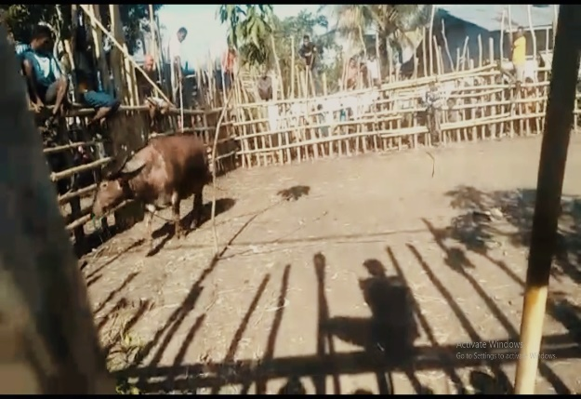Potong Kerbau *(Para Bhada)*

Sumber: Dokumentasi Peneliti.

Gambar 4. Potong Kerbau *(Para Bhada).*

*Para Bhada* merupakan upacara pemotongan kerbau yang secara besar-besaran yang dilakukan pada saat pembangunan rumah adat. Kerbau yang dijadikan kurban beberapa malam sebelumnya diikat disebuah tempat yang disebut befa (kandang yang terbuat dari daun enau). Pada hari para (potong kerbau), kerbau dipindahkan dan di lepas didalam kandang yang ada ditengah-tengah kampung, yang bertugas untuk memotong kerbau adalah mereka yang sudah dipercayai oleh toko adat setempat yaitu mereka yang mempunyai keahlian dalam berburu.

* + - 1. Potong Gigi *(Koa Ngi’i)*

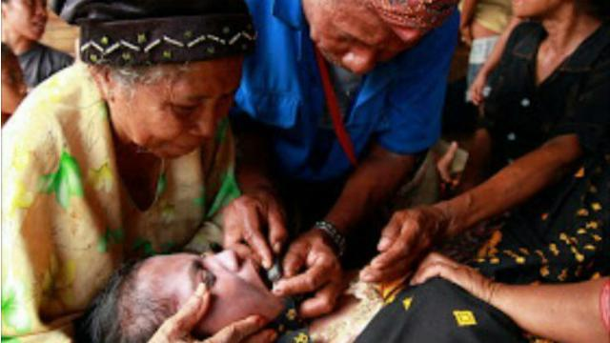

Sumber: m.liputan6.com (Keda, 2017).

Gambar 5. Potong Gigi *(Koa Ngi’i).*

Upacara potong gigi ini dilakukan untuk anak-anak perempuan yang memasuki usia remaja. Upacara ini menandakan anak perempuan yang telah mengikuti upacara ini telah dewasa dan boleh dipinang untuk membangun rumah tangga.

Berkaitan dengan potensi wisata kampung adat Tutubhada terdapat juga dengan hasil wawancara dengan beberapa informan di lokasi penelitian tentang apa saja yang menjadi potensi wisata di kampung adat Tutubhada.

Wawancara dengan informan Bapak Faris Tiba selaku Tokoh Masyarakat beliau mengatakan bahwa:

Yang menjadi potensi wisata kampung adat Tutubhada adalah ada rumah adat, ada peninggalan sejarah, kubur leluhur, ritual adat, ada view di sekitar lingkungan kampung adat yang sangat indah, ada kapela yang berhadapan langsung dengan kampung adat sehingga ada sinergi wisata budaya dengan wisata rohani (Wawancara, 4 Juni 2021).

Wawancara dengan informan dengan Bapak Amandus Watu sebagai ketua kelompok sadar wisata beliau mengatakan bahwa:

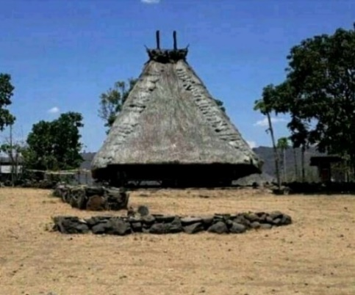Potensi wisata yang dimiliki kampung adat Tutubhada sebagai desa wisata berupa bangunan-bangunan megalitikum yaitu rumah-rumah adat yang masih asli, benda-benda pusaka yang masih utuh tersimpan di rumah-rumah adat, ritual-ritual adat yang dilakukan setiap tahun sesuai waktu dan musimnya dalam satu siklus yang tidak pernah berubah (Wawancara, 5 Juni 2021).

Beberapa pendapat lain juga seperti pendapat dari Bapak Ferdinandus Bao selaku kepala desa, dan saudara Serilus Rasa selaku tokoh muda pendapatnya masing-masing tidak jauh beda dengan pendapat bapak Faris Tiba selaku tokoh masyarakat, dan juga bapak Amandus Watu selaku ketua pokdarwis, terkait dengan potensi wisata yang dimiliki kampung adat Tutubhada, mereka mengatakan bahwa yang menjadi potensi wisata kampung adat Tutubhada adalah bangunan rumah adat yang unik dan masih asli sesuai dengan peninggalan nenek moyang beserta dengan benda-benda peninggalan di dalam dan di luar rumah adat, dan juga di kampung adat Tutubhada memiliki ritual-ritual adat, serta karya kerajinan tangan masyrakat kampung adat Tutubhada yan menarik, serta posisi kampung adat yang berada diatas bukit dan memiliki pemandangan indah di sekeliling kampung adat Tutubhada.

Jadi peneliti bisa menyimpulkan bahwa potensi wisata yang dimiliki kampung adat Tutubhada sangat banyak dan menarik, yang harus dijaga, dilestarakan dan dikembangkan demi terjaga keaslian dari rumah adat, benda-benda peninggalan sejarah, ritual-ritual adat, serta lingkungan dari kampung adat Tubhada itu sendiri meskipun dilakukan pengembangan atau pembangunan infrastruktur, wc, tempat parkir, gapura dan lopo, itu demi menata kampung adat Tutubhada agar lebih bagus dan indah dan menjadi destinasi wisata yang menarik, menjadi daya tarik para wisatawan yang berkunjung kekampung adat Tutubhada.

Hasil dokumentasi terkait dengan potensi wisata kampung adat Tutubhada seperti bangunan rumah adat yang masih asli beserta benda-benda peninggalan sejarah yang berada di dalam rumah adat adat Tutubhada.

Sumber: Dokumentasi Peneliti

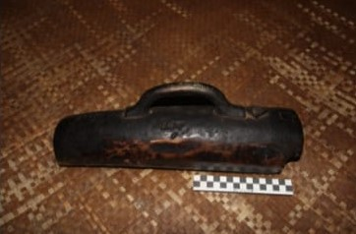Gambar 6. Rumah Adat Tutubhada

Sumber: Dokumentasi Peneliti

Gambar 7. Meriam

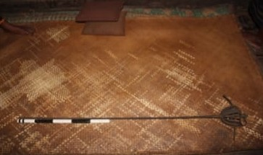

Sumber: Dokumentasi Peneliti.

Gambar 8. Kamukeo.

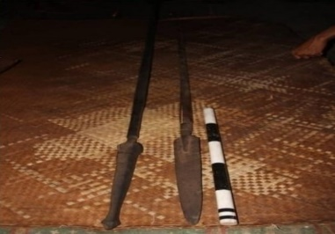

Sumber: Dokumentasi Peneliti

Gambar 9. Tombak.

1. **TEMUAN ATAU DISKUSI**

Potensi wisata adalah berbagai sumber daya tarik wisata yang dimiliki oleh suatu tempat dan dapat dikembangkan menjadi suatu tempat pariwisata yang dimanfaatkan untuk kepentingan ekonomi dengan tetap memperhatikan aspek-aspek lainnya.

Potensi wisata adalah segala sesuatu yang terdapat disuatu daerah yang dikembangkan menjadi daya tarik wisata, potensi tersebut dapat dibagi menjadi dua yaitu:

1. Potensi Budaya

Potensi budaya merupakan potensi yang tumbuh dan berkembang dimasyarakat seperti adat-istiadat, mata pencaharian dan kesenian.

1. Potensi Alam

Potensi alam merupakan potensi yang ada di masyarakat yang berupa potensi fisik dan geografis alam (Suarka, 2010:76).

Potensi budaya yang ada di setiap daerah atau wilayah tertentu selalu menarik perhatian masyarakat baik masyarakat didaerah pemilik budaya itu sendiri maupun daerah luar atau para wisatawan.Berdasarkan hasil penelitian di atas kampung adat Tutubhada memiliki potensi wisata seni budaya yang ada di desa Rendu Tutubhada, kecamatan Aesesa Selatan, kabupaten Nagekeo yaitu berupa rumah-rumah adat yang unik dengan benda-benda cagar yang masih asli peninggalan nenek moyang masyarakat kampung adat Tutubhada.

Peninggalan-peninggalan benda cagar budaya serta seperti: *Laba Go* (Gong Gendang), *Bedi* (Senjata), Meriam dan masih banyak lagi serta atrakasi-atraksi seperti: *Etu* (Tinju Adat), *Para Bhada* (Potong Kerbau), *Tau Nuwa* (Sunat), *Kose* (Nasi Bambu) dan juga kuburan raja beserta ketujuh hambanya *(Raja Eko Tana)* terletak didepan rumah adat *Ji Vao*. Kampung adat Tutubhada juga tersedia beragam pangan lokal serta tanda mata atau kerajinan tangan oleh masyarakat setempat.

Berdasarkan hasil penelitian tersebut dapat disimpulkan bahwa terdapat persamaan dengan teori diatas tentang potensi wisata dengan potensi wisata kampung adat Tutubhada. Persamaanya adalah di kampung adat Tutubhada memiliki potensi wisata seni budaya yang sangat unik dan menarik sehingga menjadi daya tarik wisata dari kampung adat Tutubhada seperti bangunan rumah adat yang masih asli, beserta ritual-ritual adat dan hasil karya kerajinan tangan masyarakat kampung adat Tutubhada dan juga potensi wisata alam seperti letak kampung adat yang berada di atas bukit dan di kelilingi view yang sangat indah, dan juga menjadi potensi wisata kampung adat Tutubhada.

Jadi peneliti bisa menyimpulkan bahwa kampung adat Tutubhada memiliki potensi wisata budaya dan potensi wisata alam seperti bentuk rumah adat yang unik dan masih asli sesuai dengan peninggalan orang tua atau nenek moyang pada zaman dahulu serta benda-benda peninggalan sejarah yang ada di dalam rumah adat, dan ritual-ritual adat yang ada di kampung adat Tutubhada, beserta hasil karya kerajinan tangan masyrakat kampung Tutubhada, dan juga letak kampung adat yang berada di atas bukit dan memiliki pemandangan yang indah di sekeliling kampung adat Tutubhada yang menjadi potensi wisata alam kampung adat Tutubhada.

Menurut Suwantoro objek wisata merupakan potensi yang menjadi pendorong kehadiran wisatawan kesuatu daerah tujuan wisata. Dalam kedudukannya yang sangat menentukan tersebut maka daya tarik wisata harus dirancang dan dibangun serta dikelola secara profesional sehingga dapat menarik wisatawan untuk datang. Pada umumnya daya tarik suatu objek wisata berdasar pada hal-hal sebagai berikut:

1. Adanya sumber daya yang dapat menimbulkan rasa senang, indah, nyaman, dan bersih.
2. Adanya aksebilitas yang tinggi untuk dapat mengunjunginya.
3. Adanya sarana atau prasarana penunjang untuk melayani wisatawan yang hadir.
4. Objek wisata alam mempunyai daya tarik tinggi karena keindahan alam pegunungan, sungai, pantai, hutan, dan sebagainya.
5. Untuk objek wisata budaya memiliki daya tarik tinggi karena memiliki nilai khusus dalam bentuk atraksi kesenian, upacara-upacara adat, nilai luhur yang terkandung dalam suatu objek buah karya manusia pada masa lampau Suwantoro (Dewi S, 2017).

Berdasarkan teori di atas dengan hasil penelitian tentang daya tarik wisata yang ada di kampung adat Tutubhada, pertama, letak kampung adat Tutubhada yang berada di atas bukit, memiliki pemandangan yang indah di sekeliling kampung adat Tutubhada, serta memiliki udara yang sejuk, dan lingkungan kampung adat yang nyaman dan bersih. Kedua, letak kampung adat yang dekat dengan jalan utama jalan lalu lintas antar kabupaten dan para wisatawan tidak sulit untuk pergi berkunjung ke kampung adat Tutubhada karena kampung adat Tutubhada dekat dengan jalan utama lintas kabupaten. ketiga, Sarana dan prasarana penunjang untuk melayani wisatawan yang hadir di kampung adat Tutubhada seperti adanya tempat parkir, lopo, rumah singgah yang menjadi tempat para wisatawan untuk beristrahat ketika sebelum para wisatawan berkunjung dan sesudah mengunjungi di kampung adat Tutubhada sambil menikmati udara yang segar dan pemandanagan yang indah di sekeliling kampung adat Tutubhada, tetapi sarana daan prasarana lainnya belum ada dan masih dalam proses perencanaan untuk pengadaan sarana dan prasarana dalam mendukung pengembangan pariwisata kampung adat Tutubhada.

Keempat, objek wisata alam yang ada di kampung adat Tutubhada yaitu letak kampung adat Tutubhada yang berada di atas bukit, dan di sekeliling kampung adat Tutubhada memiliki pemandangan yang indah dan memiliki udara yang sejuk. Kelima, objek wisata budaya di kampung adat Tutubhada seperti: Bangunan rumah adat yang unik dan masih asli seperti peninggalan nenek moyang pada zaman dahulu, serta benda-benda peninggalan sejarah yang ada di dalam rumah adat, upacara-upacara adat seperti tinju adat, tarian-tarian yang diselenggarakan di setiap penyelenggaraan upacara adat seperti sunat, syukuran, dan masih banyak lagi, upacara potong kerbau, poto gigi dan masih banyak lagi yang diselenggarakan setiap tahun atau setiap musim, dan hasil karya kerajinan tangan masyarakat Tutubhada, itulah yang menjadi objek wisata budaya yang ada di kampung adat Tutubhada.

Jadi peneliti bisa menyimpulkan bahwa isi dari teori di atas terdapat juga di dalam objek wisata kampung adat Tutubhada dan itu yang menjadi objek atau potensi wisata yang dimiliki kampung adat Tutubhada dan menjadi daya tarik para wisatawan untuk berkunjung ke kampung adat Tutubhada, meskipun dengan sarana dan prasarana yang masih kurang tetapi pariwisata kampung adat Tutubhada sudah berjalan cukup baik, dan masih dalam proses perencanaan untuk pengadaan sarana dan prasarana tersebut yang menjadi pendukung pengembangan pariwisata kampung adat Tutubhada agar lebih maju dan terkenal.

Potensi wisata kampung adat tersebut perlu dijaga, dilestarikan, dan dikembangkan secara baik, agar tetap terjaga lingkungan kampung adat Tutubhada, serta keaslian dari bangunan rumah adat beserta barang-barang peninggalan sejarah yang berada di dalam rumah adat dan di lingkungan kampung adat Tutubhada tersebut, ritual-ritual adat yang ada di kampung adat Tutubhada, dan kerajinan-kerajinan tangan masyarakat kampung adat Tutubhada agar bisa menjadi daya tarik wisata dari kampung adat Tutubhada, dan bisa menjadi desa wisata yang punya daya saing dengan pariwisata di daerah lain.

1. **SIMPULAN DAN SARAN**

Nusa Tenggara Timur memiliki kekayaan alam dan juga keanekaragaman budaya. Keanekaragaman tersebut diantaranya adalah keanekaragaman budaya, alam, kuliner serta peninggalan-peninggalan sejarah yang sangat kental dengan adat serta tradisi-tradisi yang masih dijalankan oleh masyarakat hingga saat ini. Kampung adat Tutubhada Desa Rendu Tutubhada Kecamatan Aesesa Selatan Kabupaten Nagekeo memiliki potensi wisata seperti, bangunan rumah adat yang masih asli, terdapat benda-benda peninggalan sejarah disetiap rumah adat dikampung adat Tutubhada, serta mempunyai ritual-ritual adat serta atrakasi-atraksi, seperti, tinju adat, tarian, potong kerbau, dan masih banyak lagi, rumah-rumah adat yang unik dengan benda-benda cagar yang masih asli peninggalan nenek moyang masyarakat kampung adat Tutubhada, serta hasil karya kerajinan tangan masyarakat Tutubhada yang mempunyai daya tarik wisata. Selain itu, kampung adat Tutubhada memiliki daya Tarik wisata yang luar biasa berupa bangunan megalitikum yang masih asli.

**UCAPAN TERIMA KASIH**

Terima kasih kepada pemerintah, tokoh adat dan masyarakat Kampung Adat Tutubhada Desa Rendu Tutubhada Kecamatan Aesesa Selatan Kabupaten Nagekeo yang sudah memberikan kontribusi, data, dan dukungan selama penelitian ini dilakukan.

**REFERENSI**

Aksara Nusa. (2020). *Tetap Digelar, Tinju Adat Di Rendu Dilaksanakan Sesuai Protoko Kesehatan. Aksara Nusa-Budaya*. http://www.aksaranusa.com/tetap-digelar-tinju-adat-di-rendu-dilaksanakan-sesuai-protokol-kesehatan/

Ayudiani, A. (2019). *PERSEPSI MASYARAKAT TERHADAP POTENSI OBJEK WISATA BUDAYA DI KOTA PALEMBANG*. POLITEKNIK NEGERI SRIWIJAYA.

Dala, I. M., Maemunah, M., & Saddam, S. (2021). Partisipasi Masyarakat Dalam Pengembangan Kampung Adat Tutubhada Sebagai Desa Wisata. *Seminar Nasional Paedagoria*, *1*, 112–125.

Dewi S, P. (2017). *Strategi Pengembangan Objek Wisata Dan Kontribusinya Terhadap Penerimaan Retribusi Daerah Di Kabupaten Boyolali*. Universitas Negeri Semarang.

Karlina, N., Afandi, A., Mubin, I., & Saddam, S. (2021). Pola Komunikasi Antarbudaya Masyarakat Transmigrasi Dengan Masyrakat Lokal. *Seminar Nasional Paedagoria*, *1*, 155–169.

Keda, O. (2017). *Mengenal Ritual Potong Gigi Wanita Sebelum Menikah Di Flores*. https://m.liputan6.com/regional/read/3179896/mengenal-ritual-unik-potong-gigi-wanita-sebelum-menikah-di-flores

Melang, Y. K., Widyatmaja, I. G. N., & Rahyuda, I. (2019). Strategi Pemerintah Daerah dan Masyarakat dalam Pengembangan Kampung Adat Tutubhada Sebagai Desa Wisata di Kabupaten Nagekeo Provinsi Nusa Tenggara Timur. *Jurnal Kepariwisataan Dan Hospitalitas*, *3*(1), 53–72.

Moleong, L. J. (2016). Metodologi Penelitian Kualitatif. *Bandung: Rosda*.

Nageke Pos. (2016). *Budaya Nagekeo Iki Mea*. http://nagekeopos.blogspot.com/2016/11/sensi-rabu-juli-iki-mea-sabtu-november.html?m=1

Ranjabar, J. (2016). Sistem Sosial Budaya Indonesia: Suatu Pengantar (Edisi 3). *Bogor: Ghalia Indonesia*.

Saddam, S., Mubin, I., & SW, D. E. M. (2020). PERBANDINGAN SISTEM SOSIAL BUDAYA INDONESIA DARI MASYARAKAT MAJEMUK KE MASYARAKAT MULTIKULTURAL. *Historis: Jurnal Kajian, Penelitian Dan Pengembangan Pendidikan Sejarah*, *5*(2), 136–145.

Suarka, F. M. (2010). Strategi pengembangan Ekowisata Di Desa Jehem Kecamatan Tembuku Kabupaten Bangli. *Universitas Udayana. Denpasar*.

Sugiyono. (2013). *Metode Penelitian Pendidikan Pendekatan Kuantitatif, Kualitatif, dan R dan D*. Alfabeta.

Sugiyono. (2014). *Metode Penelitian Pendidikan:(Pendekatan Kuantitatif, Kualitatif dan R & D)*. Alfabeta.

Sugiyono. (2015). *Metode Penelitian Pendidikan (Pendekatan Kuantitatif, Kualitatif dan R&D)*. Penerbit CV. Alfabeta.

Sugiyono. (2017). Metode Penelitian kuantitatif kualitatif dan R dan D. *Alfabeta: Bandung*.